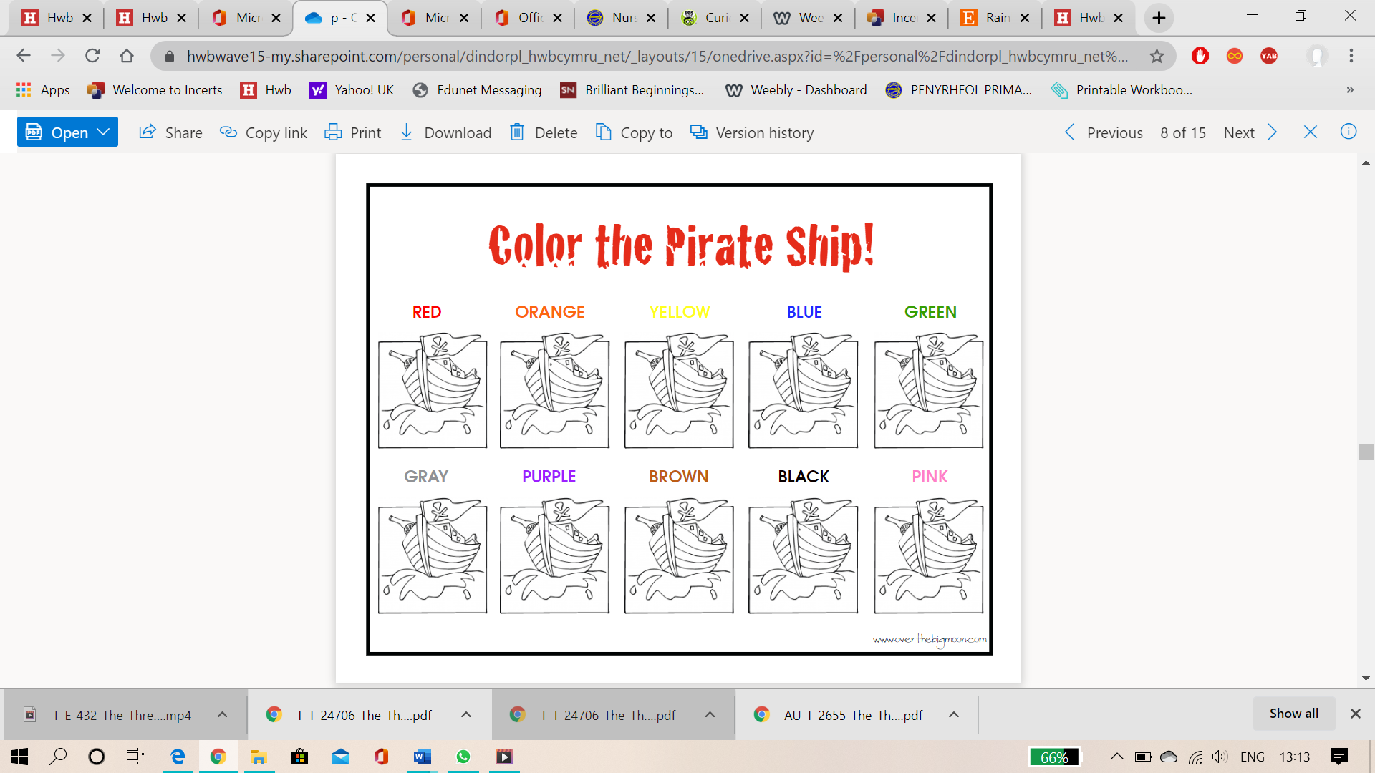

Par liw?-What colour?

du

pinc

Melyn

glais

Oren

Coch

gwyrdd

llwydd

porffor

brown